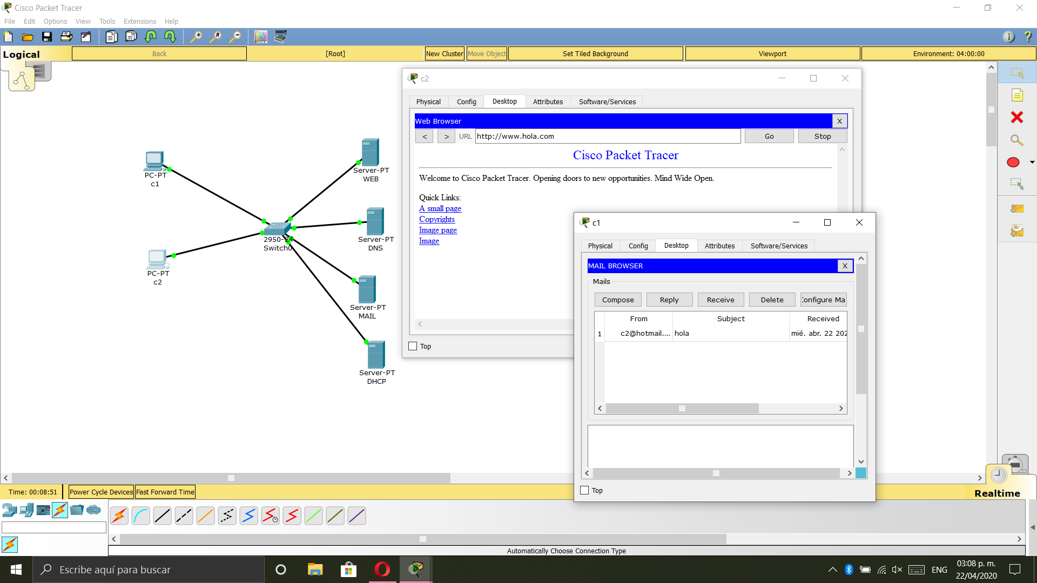

La capa de aplicación en esta topología se encuentra en la ventana del navegador y en la ventana del mail ya que es la que hace contacto directo con el usuario. Al entrar a una página el usuario interactúa con el equipo y al enviar un correo electrónico también.